### 课时60 课时精练

人民日报2020年11月4日讯：贵州省通过实施各类生态建设项目共治理水土流失面积1.27万km2，提前超额完成“十三五”治理任务。下图为“贵州省水土流失量等值线示意图(单位：吨/平方千米)”。读图完成1～2题。

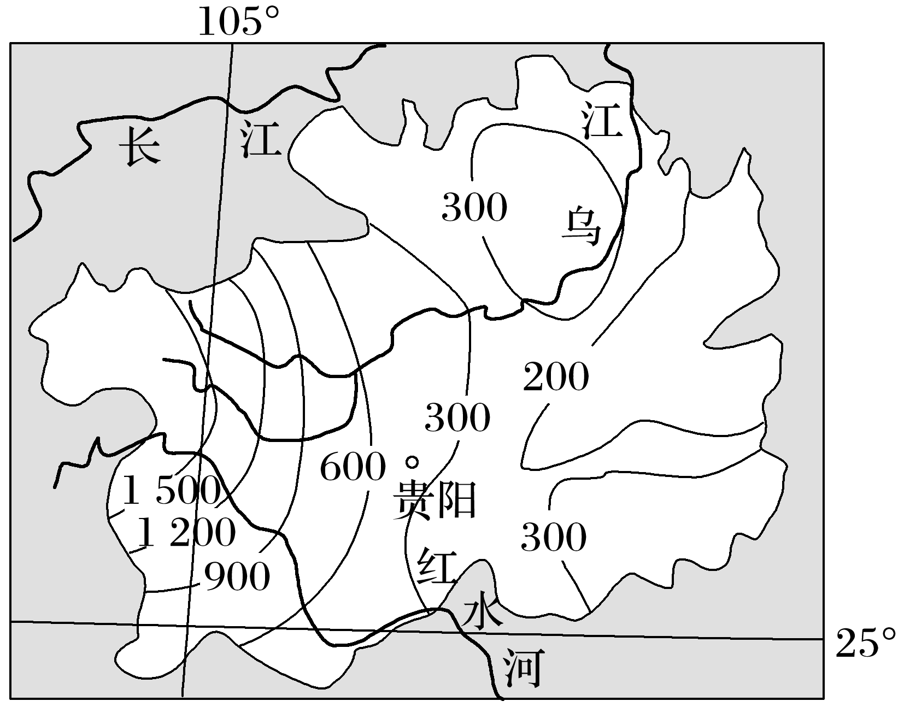

1．该省东西部水土流失量差异较大的主要原因是(　　)

A．西部地区山地多，降水总量多

B．东部地区海拔低，地形较平坦

C．西部地区人口多，耕地比重大

D．东部地区距海近，降水强度大

2．治理该省水土流失的合理措施有(　　)

①引进技术，推广无土栽培　②易地安置，缓解人地矛盾　③退耕还林，减少耕地面积　④打坝淤地，降低水流速度

A．①② B．②③ C．③④ D．①④

答案　1.B　2.B

解析　第1题，该省降水自东南向西北减少，A错误；西部山区人口较东部少，且坡度陡耕地比重较小，C错误；从区域大尺度来讲，贵州东西部距海远近差异较小，该省受西南季风影响强于东南季风，西部降水强度大，D错；东部地区海拔低，地形较平坦，影响该省水土流失的因素主要是地形地势，故选B。第2题，无土栽培技术主要是用于提高农作物产量，与防治水土流失无关，①错误；打坝淤地是黄土高原防治水土流失的措施，不适宜于贵州山区(云贵高原地表水易下渗)，④错误。故选B。

(2022·江苏扬州模拟)谷坊是在易受侵蚀的沟道中，为了固定沟床而修筑的土、石等建筑物，可分为土谷坊、石谷坊、植柳谷坊等，其中植柳谷坊是用柳条做材料在沟壑中横向沟道栽植的柳栅栏形式的谷坊治沟工程。近几年来，在我国松嫩平原的沟壑治理中，大量应用了植柳谷坊，取得了较好的治沟效益和生态效益。下图为植柳谷坊横断面布设示意。据此完成3～4题。

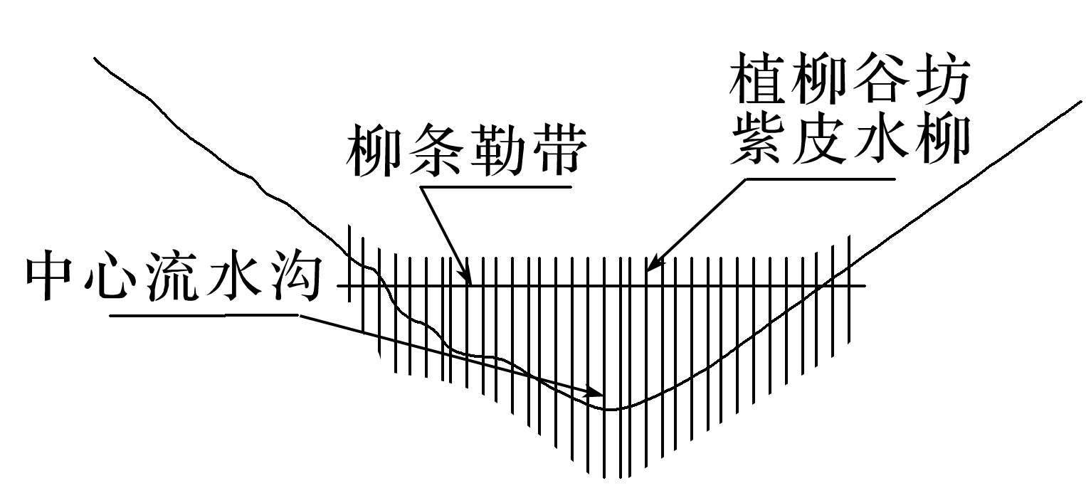

3．与石谷坊相比，松嫩平原植柳谷坊(　　)

A．技术更复杂 B．可就地取材

C．建设费用高 D．当地难推广

4．不适宜建植柳谷坊的沟道条件是(　　)

A．土质沟床 B．沟谷比降小

C．常流水沟谷 D．集水面积大

答案　3.B　4.D

解析　第3题，石谷坊是用石块为原料修筑的坝体形障碍物，植柳谷坊是用柳条做材料在沟壑中横向沟道栽植的柳栅栏形式的谷坊治沟工程。石谷坊需修筑坝体，而植柳谷坊用柳条栽植柳栅栏，二者相比，植柳谷坊技术更简单，建设费用更低，A、C错误；植柳谷坊在本地大量应用，说明该地有大量柳树，可就地取材，B正确；植柳谷坊技术简单，取材方便，当地容易推广，D错误。故选B。第4题，土质沟床易打桩，利于柳桩根系发育；沟谷比降小，水流速度慢，植柳谷坊不易被冲毁。有常流水的沟床建植柳谷坊柳树生长旺盛，发木快，成材多；集水面积大的沟床往往在洪水爆发时流量大，容易冲垮植柳谷坊。故不适宜建设植柳谷坊的沟道条件是集水面积大，D正确。

(2022·湖北武汉模拟)针对藏南地区江北公路沙害问题，某研究所于该地区进行石方格沙障(由石头组成的方格状拦沙设施)防风固沙效益研究，下图示意风速为 11 m/s 时在石方格沙障干预下的风速流场。据此回答5～7题。

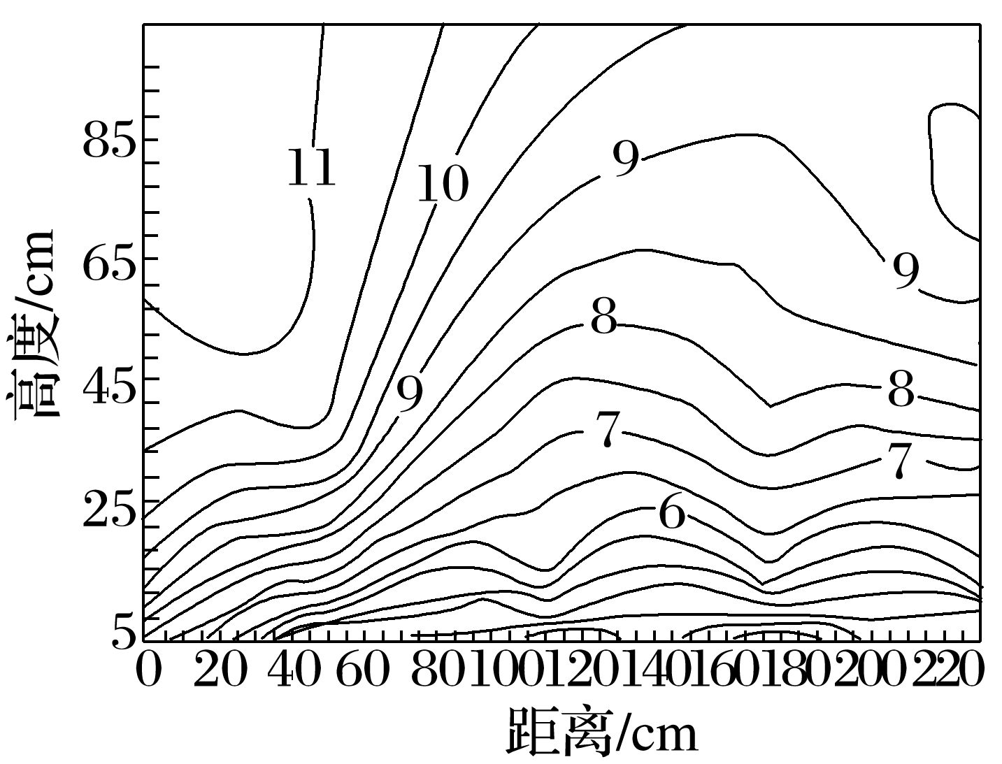

5．在水平距离50～80 cm段，风速(　　)

A．最大 B．平稳 C．下降 D．提高

6．石方格沙障能有效降低(　　)

A．高空输沙量 B．近地面输沙量

C．地表粗糙度 D．风沙活动高度

7．与林木覆盖相比，石方格沙障更利于(　　)

A．稳固沙土 B．削减风力

C．减少水分蒸发 D．适应恶劣环境

答案　5.C　6.B　7.D

解析　第5题，该图示意风速为 11 m/s 时在石方格沙障干预下的风速流场，在水平距离50～80 cm段，不同垂直高度的风速等值线逐渐升高， 在同一水平面上的风速随着距离的增大而减小，说明有石方格沙障的地方风速是显著降低的，C对。第6题，石方格沙障使近地面风速下降，在高度30 cm内风速降低的最明显，故能有效降低近地面输沙量，B对。对高空输沙量影响不大，A错。石方格增加了地表粗糙度，C错。对风沙活动高度影响不明显，D错。第7题，与林木覆盖相比，石方格沙障分布区不适宜林木生长，说明石方格沙障更利于适应恶劣环境，D对。

土壤盐渍化是指在自然或人为因素影响下，土壤底层或地下水的盐分随毛管水上升到地表，水分蒸发后，盐分在表层土壤累积的过程。干燥度是指某地一定时段内的可能蒸发量与同期降水量的比值。下图为“某地气候－地下水埋深年变化示意图”。据此完成8～10题。

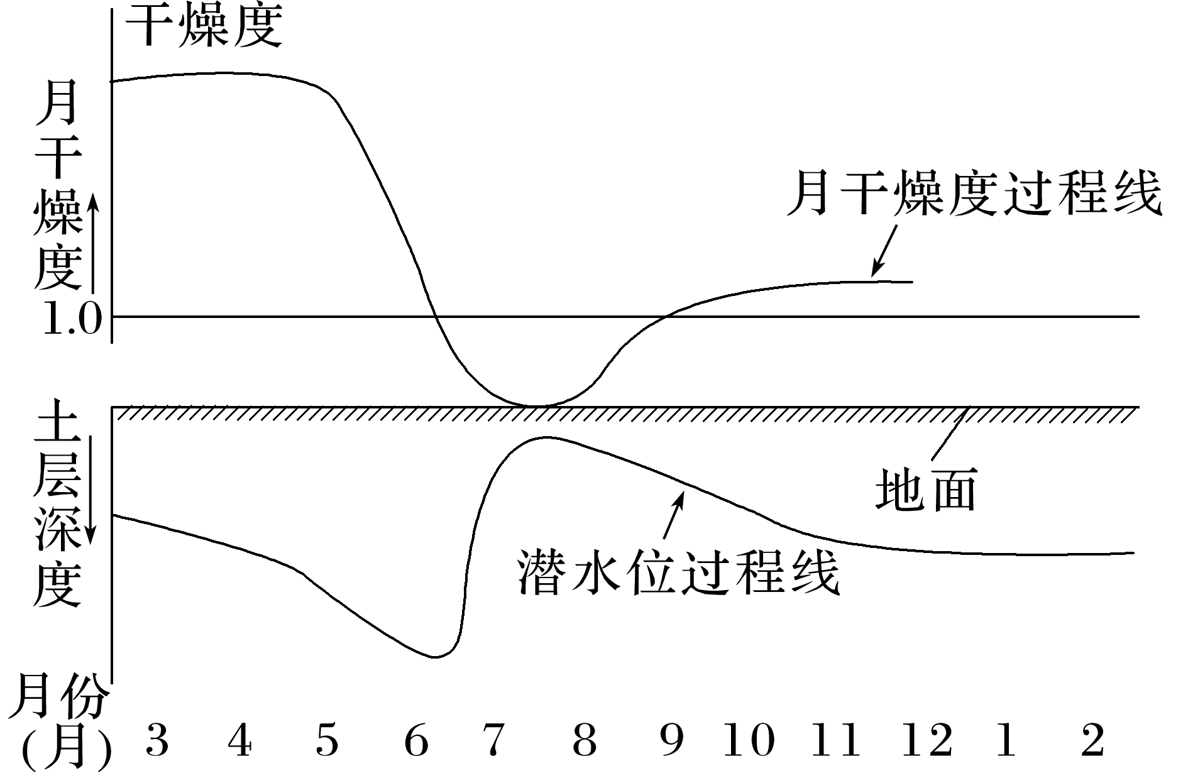

8．该地土壤表层含盐量最高的月份可能是(　　)

A．1月 B．3月 C．5月 D．9月

9．该地最可能位于哪个省区(　　)

A．新疆 B．黑龙江 C．四川 D．河北

10．土壤盐渍化对当地农业生态环境造成的不利影响主要是(　　)

A．土壤肥力下降 B．农业产量下降

C．生物多样性减少 D．不合理灌溉

答案　8.C　9.D　10.A

解析　第8题，由图可知，该地3～5月干燥度最强，蒸发旺盛，地表盐分不断累积，因此5月土壤表层含盐量最高，C正确；9月干燥度较低，蒸发较弱，土壤含盐量较3月和5月低，D错误；1月气温最低，蒸发微弱，土壤含盐量低，A错误。第9题，读图分析，该地最可能位于华北地区，春季气温回升快，蒸发旺盛，此时雨季还没有到来，降水较少，淋溶作用弱，土壤的盐分容易向地表聚集，土壤盐渍化严重；夏季降水丰富，淋溶作用强，土壤含盐量低。选项中只有河北位于华北地区，符合题意，D正确。新疆位于干旱半干旱地区，没有明显雨季，A错误；黑龙江纬度高，蒸发弱，土壤盐渍化不明显，B错误；四川属于亚热带季风气候，湿润多雨，土壤盐渍化不明显，C错误。第10题，土壤盐渍化使土体通气性、透水性变差，土壤板结变硬，肥力降低明显，选A；土壤盐碱化会影响农作物生长，会导致生物多样性减少，但农业生产种植的是既有品种，环境中的野生动植物多少对农业生产活动影响并不大，C错误；土壤盐渍化会影响作物生长，导致农业产量下降，但农业产量体现的不是对农业生态环境的影响，B错误；在半湿润、半干旱地区，土壤盐渍化往往是由于不合理灌溉导致地下水位上升引起的，这是土壤盐渍化产生的原因，不是造成的影响，D错误。

黄河河龙区间(河口—龙门)，位于晋陕接壤地区，地表破碎、多沟壑，植被覆盖少，降水集中，是黄河中游主要产沙区。20世纪90年代以来，受自然因素和人类活动的影响，其水沙关系发生较大变化。图a为“河龙区间流域范围示意图”，流域面积近11.16万km2，图b示意吴堡与龙门水文站测得的2006～2015年年均含沙量变化，且测得年各月平均泥沙粒径由大到小为1、2、12、5、11、10月，其余各月相对较小。据此完成11～13题。

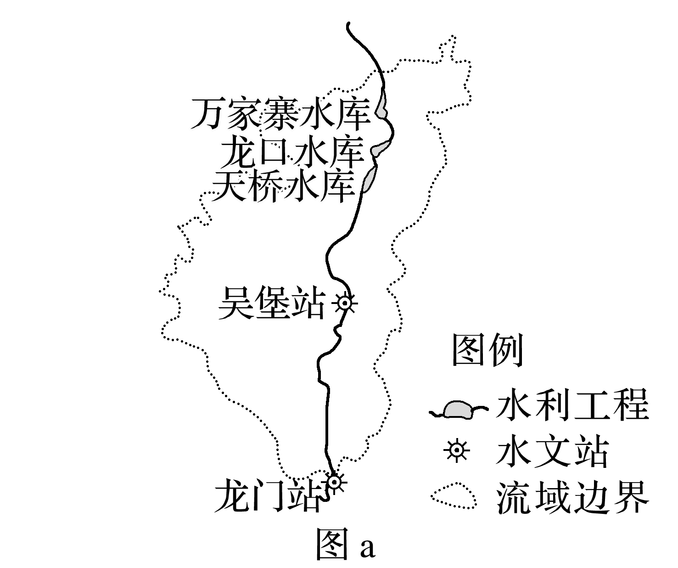

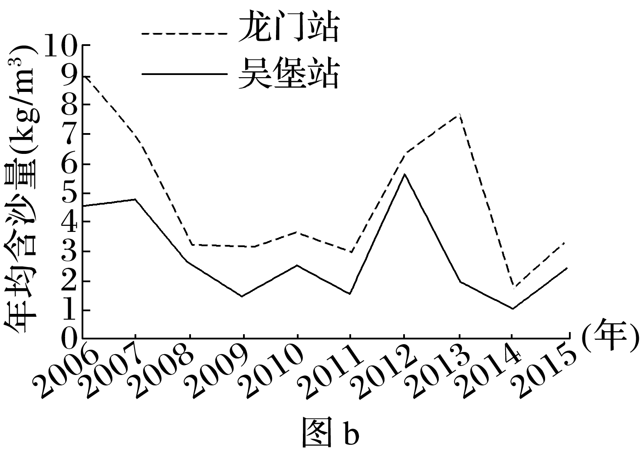

11．较龙门站而言，吴堡站含沙量相对较少的主要原因是(　　)

A．径流量的减少 B．水流速度缓慢

C．水利工程拦蓄 D．植被覆盖率高

12．2011～2012年流域年均含沙量突然增大，主要原因应是(　　)

A．暴雨天气突发 B．水库放水冲沙

C．植被大量砍伐 D．上游水库拦蓄

13．比较一年中河龙区间泥沙沙粒直径，冬季粒径最大主要是因为(　　)

A．冬季风挟沙 B．凌汛产沙

C．降水多冰雪 D．蒸发最弱

答案　11.C　12.A　13.B

解析　第11题，吴堡站位于水库下游，而龙门站位于更下游地区(距离水库较远，受水库影响较小，加之沿途支流汇入，受沿途降雨影响等，含沙量会接近自然状态)。相比较而言，吴堡站受水库影响更大，水库拦截泥沙，导致下游含沙量减少，C正确。第12题，2011～2012年流域年均含沙量突然增大，具有突发性，主要原因应是暴雨天气突发，暴雨冲刷作用强烈，水土流失严重，导致含沙量突然增大，A正确。水库每年都会在汛期之前放水冲沙，不会导致2011～2012年含沙量突然增大，B错误。现阶段，黄土高原地区十分重视植树种草，恢复植被，治理水土流失，不会大量砍伐植被，C错误。上游水库拦蓄，含沙量应该减少，D错误。第13题，图示上游会产生凌汛，河水挟带的冰块对河床、两岸造成强烈的刨蚀、侧蚀作用，产生大量泥沙物质，且水位上涨将河道两侧泥沙、石块带入河流中，搬运到下游地区，使区域泥沙粒径增大，B正确。冬季风挟带的沙尘粒径较小，A错误。黄河流域冬季降水少，C错误。蒸发弱与粒径大小无关，D错误。

14．(2022·山东青岛模拟)阅读图文材料，回答下列问题。(20分)

党的十九大报告提出：要坚持农业农村优先发展，按照产业兴旺、生态宜居、乡风文明、治理有效、生活富裕的总要求实施乡村振兴战略。黄土高原丘陵沟壑区针对社会可持续发展面临的问题与挑战，构建了可持续振兴模式：生态、生产与社会耦合发展，即山顶削峁建塬，发展果业和药材生态园；山腰构建草(根系多而浅)灌(根系少而深)复合生态系统；山下适当治沟造地发展现代农业；小流域源头科学建设水库，为山上药果园区和现代农业提供滴灌水源，从而形成黄土高原丘陵沟壑区山水林田湖生态景观格局。下图为黄土高原丘陵沟壑区三元景观模式示意图。

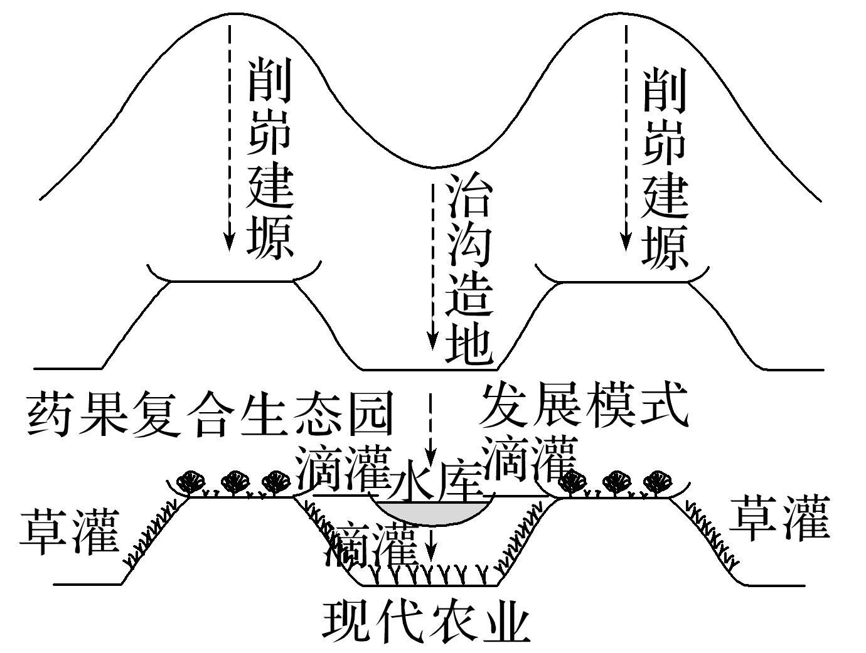

(1)说明在黄土高原丘陵沟壑区实施削峁建塬的理由。(6分)

(2)结合黄土高原的地理环境特征，试阐释采用滴灌技术的必要性。(6分)

(3)请你为药果复合生态园的发展提出合理化建议。(8分)

答案　(1)黄土峁地表起伏较大，削峁建塬，降低地表坡度，减轻地表径流侵蚀；有利于降水及地表水下渗，涵养水源、保持水土；黄土层深厚、土质疏松，利于施工，难度小；增加耕地面积且方便田间耕作；地势较高，光照充足，有利于发展林果药材种植，增加经济收入；实现生态、经济、社会效益的统一。(任答3点)

(2)黄土高原区降水总量较少，降水季节差异大，水资源相对不足；滴灌能准确地控制用水量，节约水资源；黄土土质疏松，易渗漏、蒸发，滴灌可以减少水资源损失；滴灌不易产生地表径流，避免对土壤结构的破坏；滴灌便于水肥调控，可自动化管理。(任答3点)

(3)选择优质、高效、高产和生态安全的农业品种；减少农药、化肥使用量，发展绿色有机农业；对农产品深加工，延长产业链，增加产品附加值；形成农业品牌，提高市场竞争力；增加科技投入，加强基础设施建设，发展循环经济；发展旅游观光农业，增加经济收入。(任答4点)

15．阅读图文资料，完成下列要求。(18分)

毛乌素沙地(位置见图1)位于鄂尔多斯高原南部、明长城中段西北的农牧交错带，年降水量约为250～440毫米，是世界各大沙漠中降水最多的区域。地形为内蒙古高原与黄土高原之间的湖积、冲积平原，曾经河水清澈，水草肥美。近千年来，由于气候变迁、不合理开垦和战乱等，该地地面植被丧失殆尽，逐渐扩展成我国第四大沙漠。1959年以来，这里大力兴建防风林带，引水控沙，引洪淤地，如今毛乌素沙地绿化面积已达80%。

2011年，某种业公司在榆林市流转土地22 000亩，陆续建成四个大型农场。利用当地丰富的红黏土和沙土按比例进行混合复配，大幅度提高了土壤的保水性能，水分利用效率提高2.7倍。主要种植玉米、马铃薯和优质牧草等农作物。种植过程中，作物秸秆冬季往往不收割，次年播种前再收割。2018年9月卫星遥感图像显示(图2)，沙漠中喷灌圈的土地已成为大片良田。

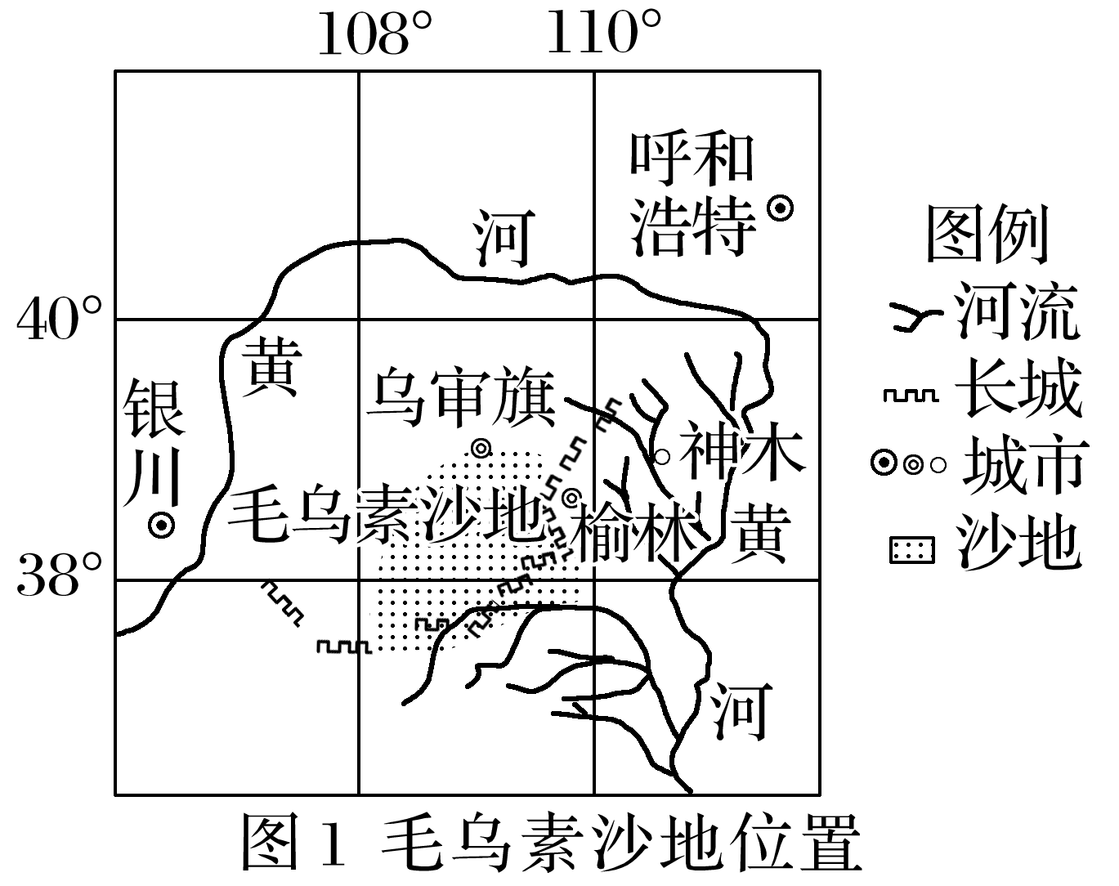

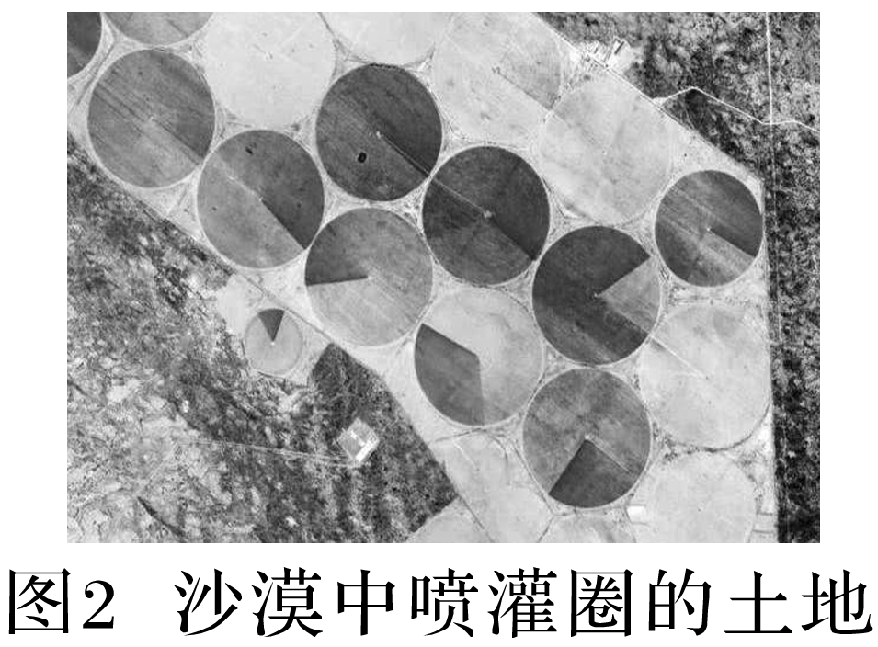

(1)分析毛乌素沙地能够成功恢复植被的自然原因。(4分)

(2)简述毛乌素沙地变成森林后地表径流的变化，并说明原因。(6分)

(3)分析改良毛乌素沙地、发展种植业对当地生态环境的意义。(8分)

答案　(1)地处半湿润、半干旱地区的过渡地带，降水相对较多，植被易成活；附近河流、地下水资源较丰富，引水灌溉方便。

(2)变化：地表径流减少，径流季节和年际变化变小。

原因：植被覆盖率高，截留降水增多、地表径流汇集速度减缓，下渗增多；地下根系发达，涵养水源能力强。

(3)空气湿度增大，改善气候条件；土壤有机质和水分含量增多，增加土壤黏度、提高土壤抗侵蚀能力；恢复地表植被，抑制风沙活动，减少沙尘天气(或止沙生绿)；涵养水源，河流径流量更稳定；秸秆冬季不收割，有利于削减风力、减轻风沙侵蚀；喷灌可节约用水，提高水资源利用率等。(任答4点)

解析　第(1)题，根据毛乌素沙地所处的位置及自然环境特征分析，成功恢复植被的关键条件是水，即降水、地表水、地下水较丰富。第(2)题，运用“植被对水循环影响”的原理由因索果进行推导：植被恢复→涵养水源→雨季增加下渗→地表径流减弱；旱季植被涵养的水源缓慢释放→径流季节变化减小。植被调节使不同年份因降水不同导致的径流变化减小。第(3)题，根据整体性原理，从植被对气候、地貌、土壤、水文等影响的角度展开分析。